ĐẠI HỌC QUỐC GIA THÀNH PHỐ HỒ CHÍ MINH
KHOA KHOA HỌC MÁY TÍNH



BÁO CÁO CUỐI KÌ
Môn học: Đồ họa máy tính
Học kỳ II (2020 - 2021)

Sinh viên: Nguyễn Lương Kiên
MSSV: 18520955
Lớp: CS105.L22.KHCL
Trường: Đại học Công nghệ Thông tin - ĐHQG
Giảng viên: Cáp Phạm Đình Thăng

Thành phố Hồ Chí Minh, tháng 6 năm 2021
MỤC LỤC
I. GIỚI THIỆU. 3
II. CÁC CHỨC NĂNG. 3
1.1 Transform, Rotate, Scale object sử dụng TransformControl của Threejs và dat GUI. 3
1.2 Vẽ object bằng các mode khác nhau 4
1.3 Vẽ các khối hình khác nhau 5
1.4 Có áp dụng phép chiếu bối cảnh (Perspective Camera) và tùy chỉnh các thuộc tính của camera. 8
1.5 Chiếu sáng 9
1.6 Bóng đổ 10
1.7 Texture 10
1.8 Animation 11
III. HƯỚNG DẪN CÀI ĐẶT 11
IV. HƯỚNG DẪN SỬ DỤNG 11
V. HƯỚNG PHÁT TRIỂN 11
VI. KẾT LUẬN 11

GIỚI THIỆU.
Đồ án mô phỏng 3D trên browser sử dụng thư viện 3D Threejs, dat.GUI để điều khiển và Tween.js để thực hiện animation.

CÁC CHỨC NĂNG.

Transform, Rotate, Scale object sử dụng TransformControl của Threejs và dat GUI.

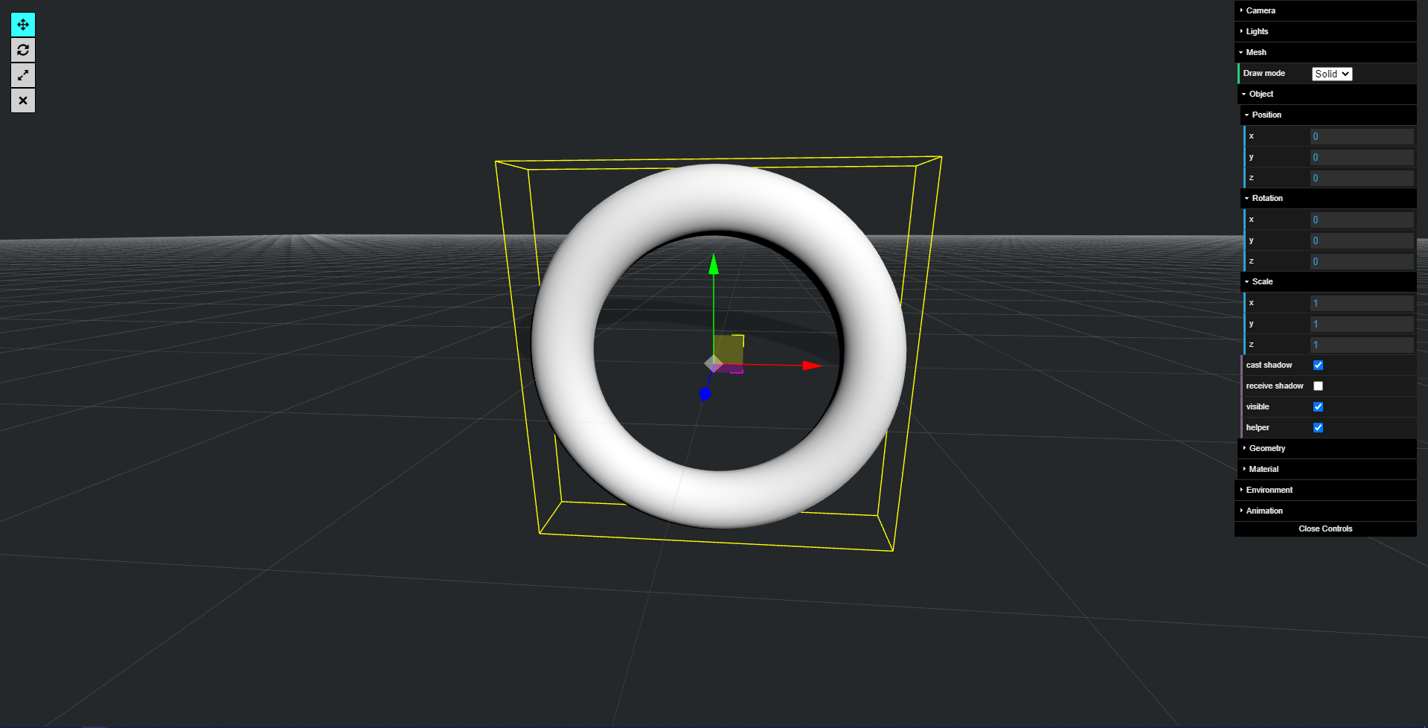

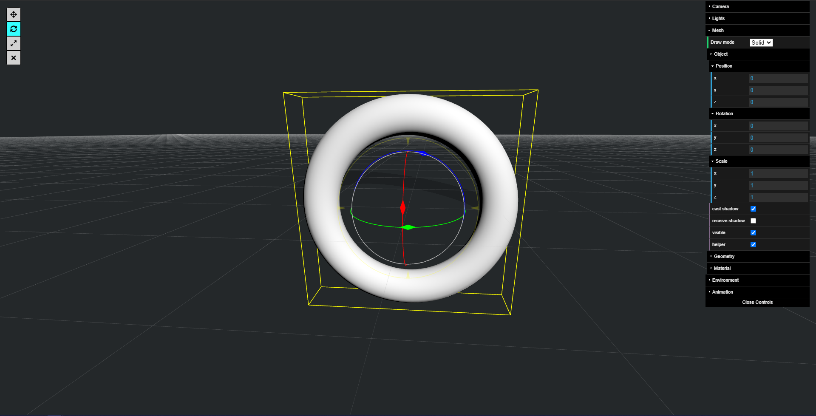

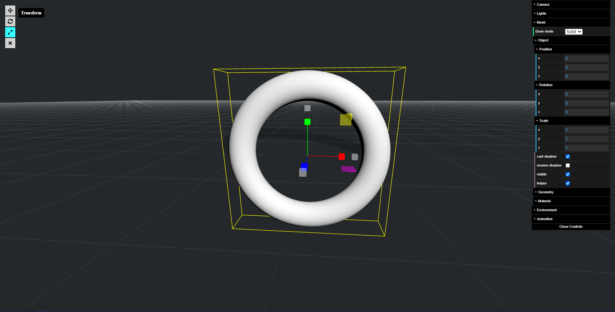

Vẽ object bằng các mode khác nhau

- Solid

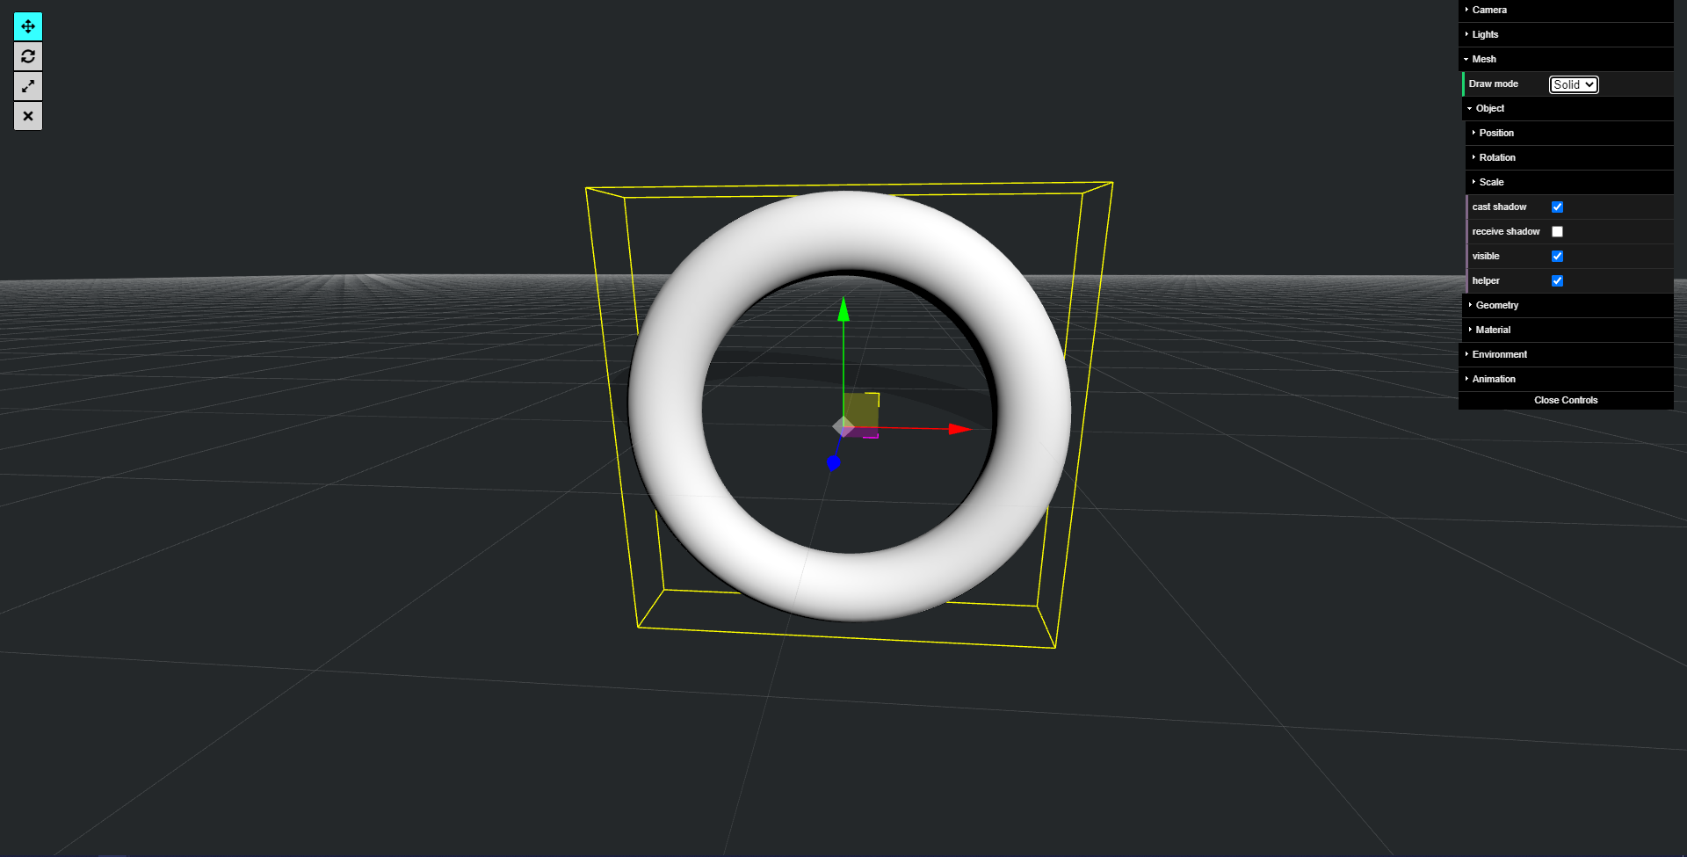

- Line
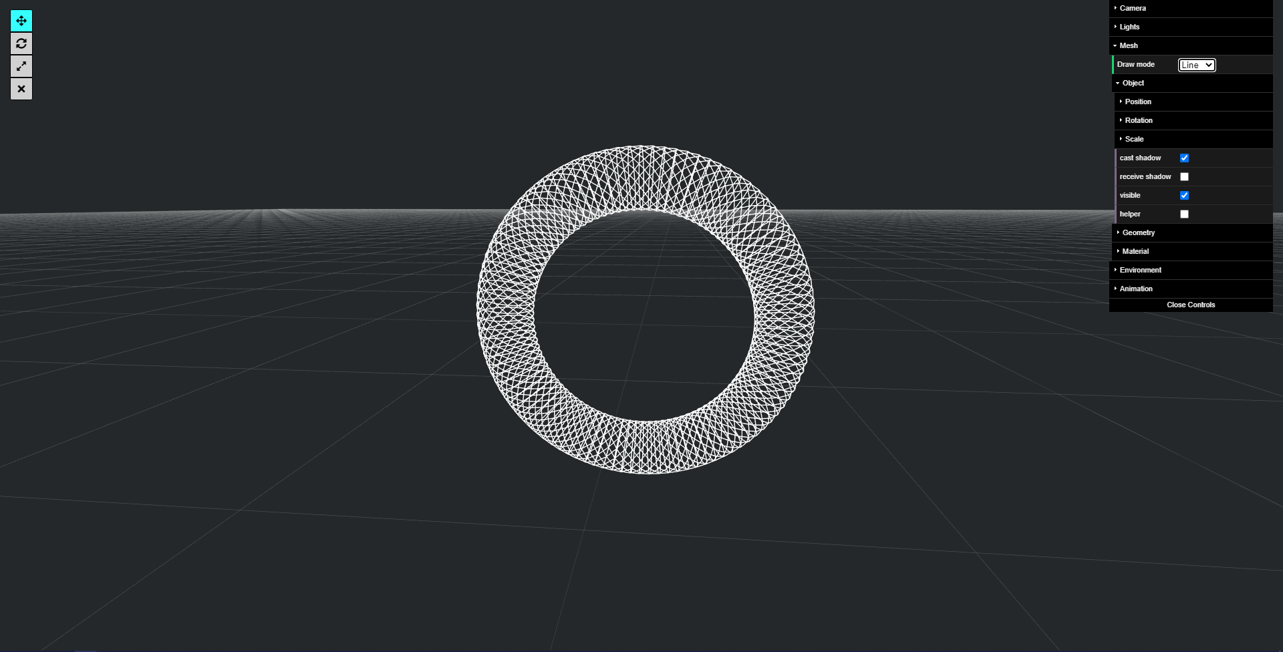

- Point

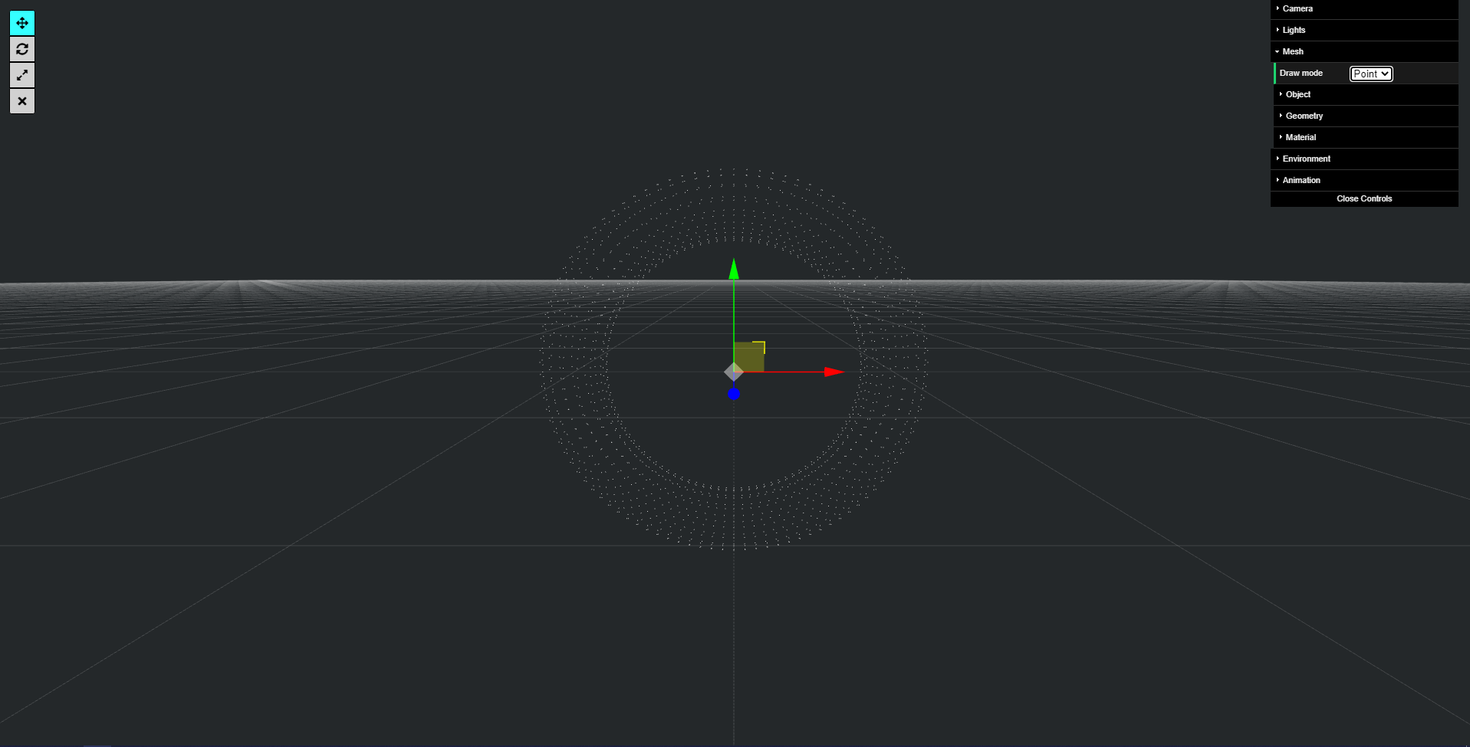

Vẽ các khối hình khác nhau
- Hình cầu (Sphere)
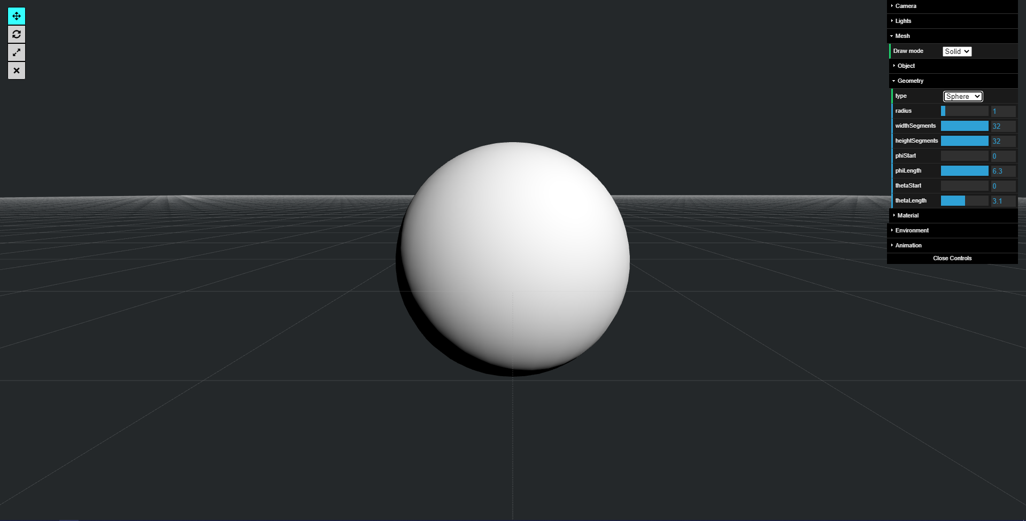

- Hình trụ (Cylinder)

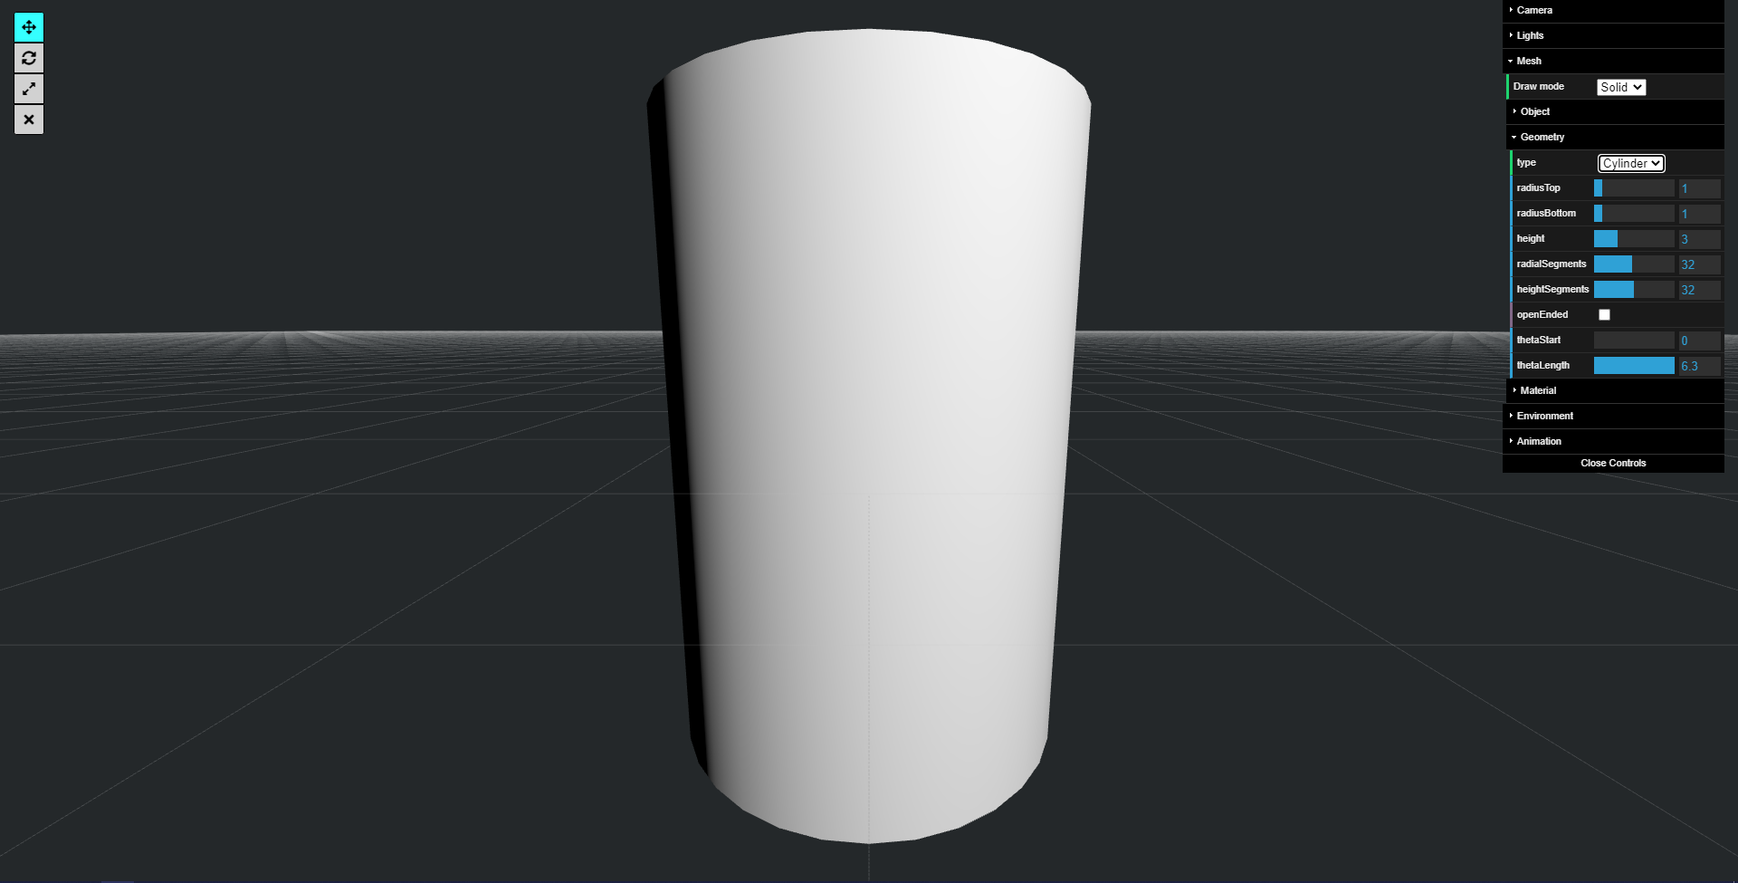

- Hình hộp (Box)

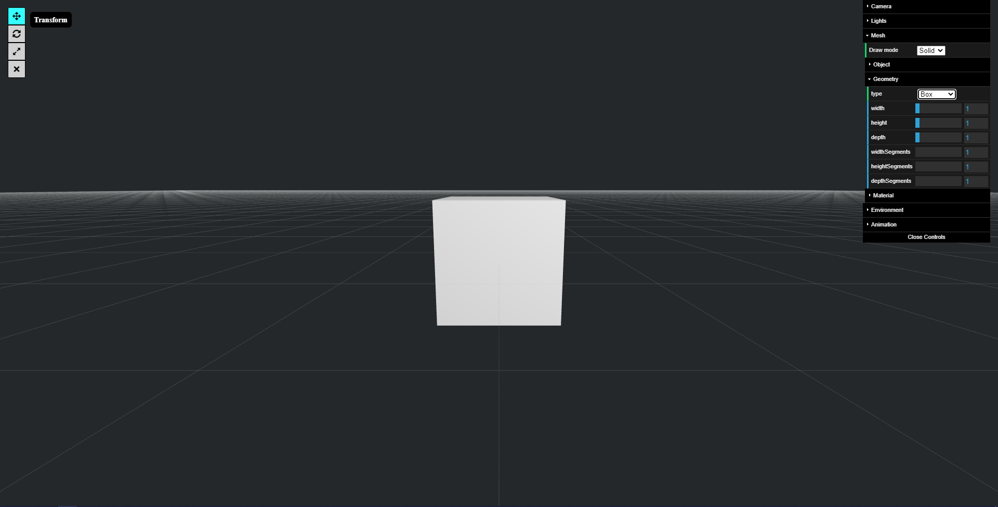

- Hình nón (Cone)

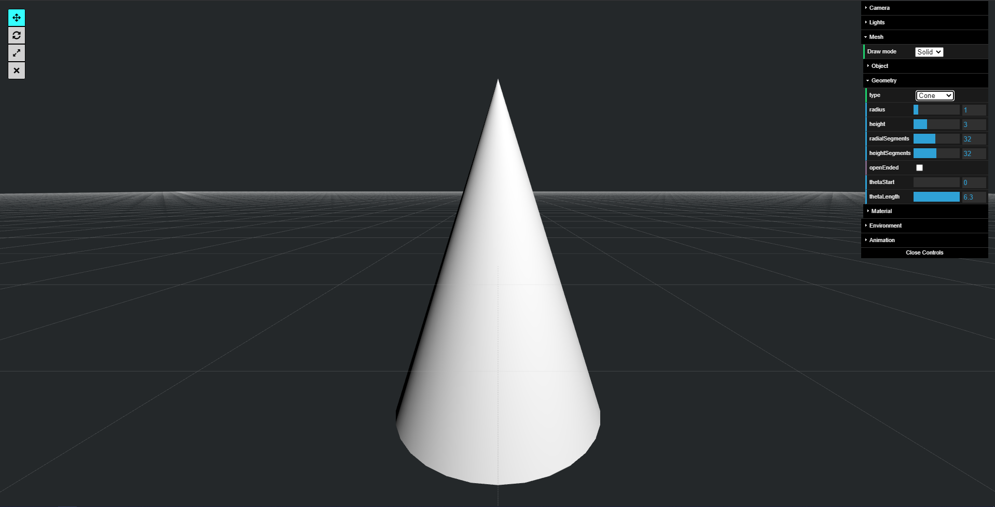

- Hình bánh xe (Torus)

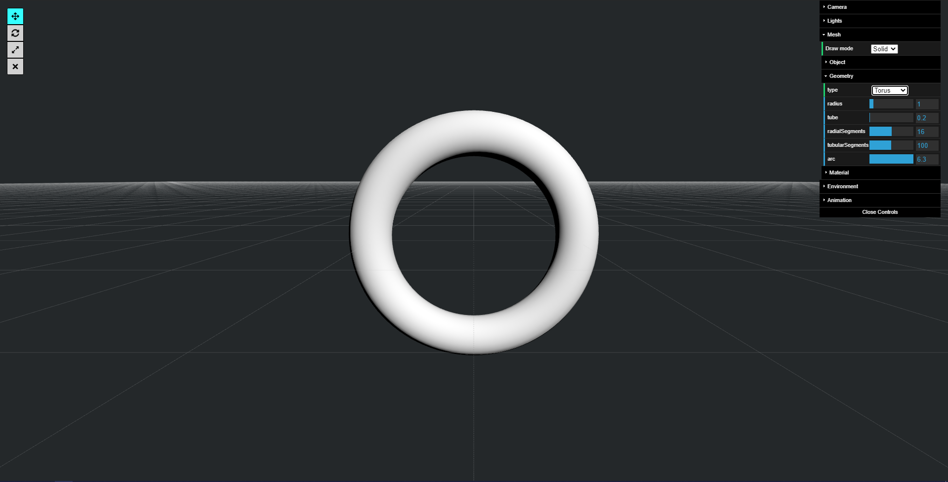

- Hình ấm trà (Teapot)

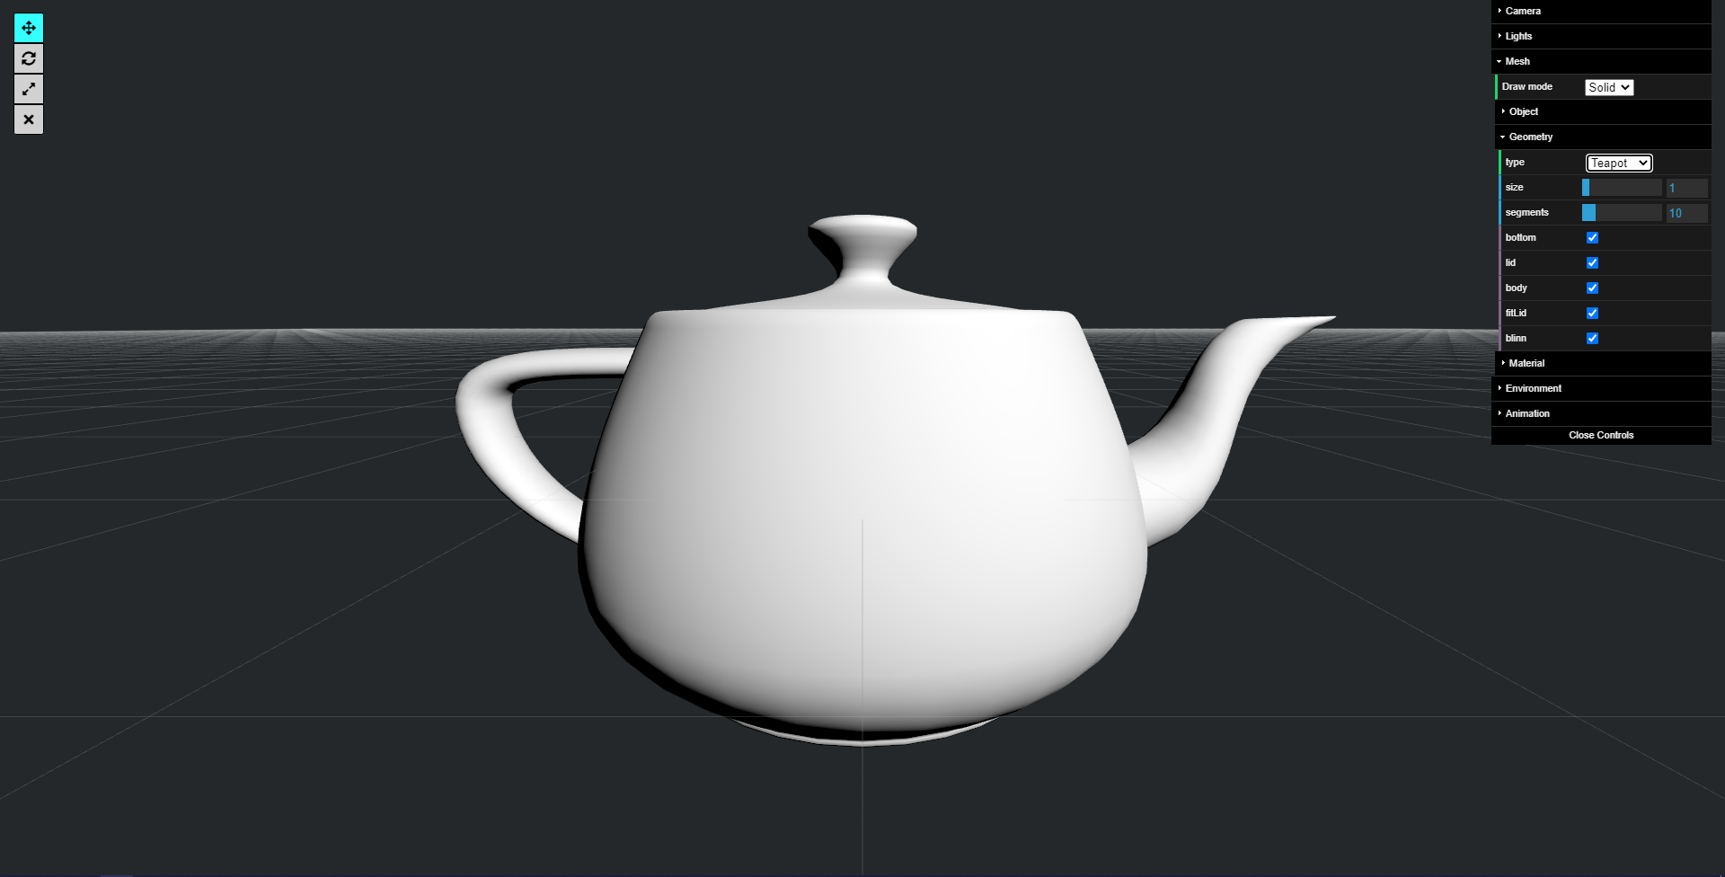

Có áp dụng phép chiếu bối cảnh (Perspective Camera) và tùy chỉnh các thuộc tính của camera.

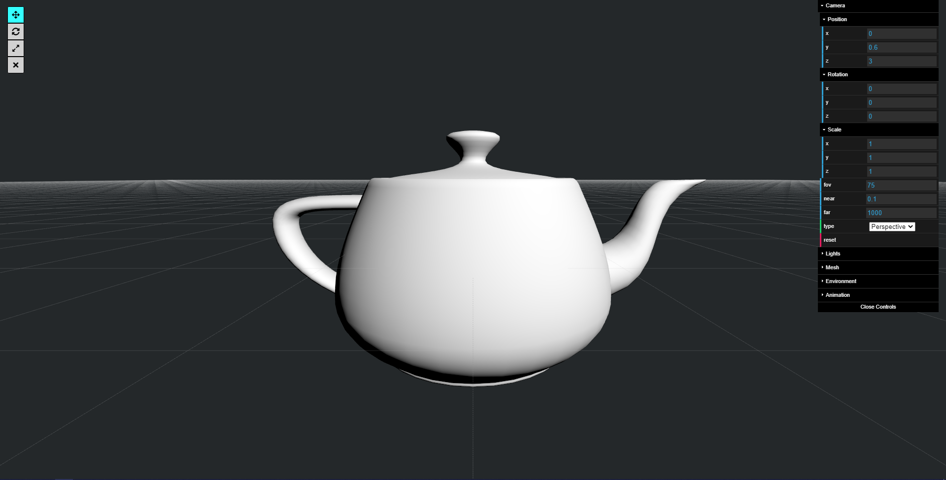

Chiếu sáng
- Point light
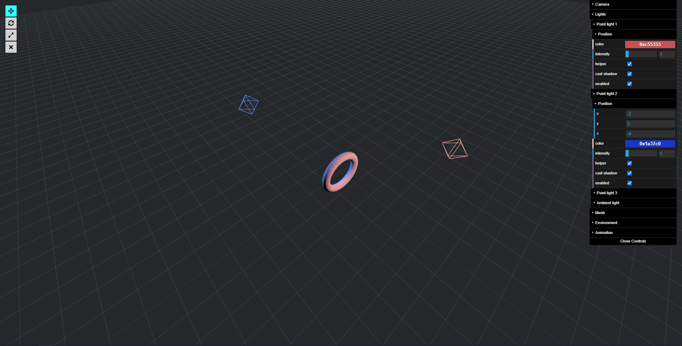

- Ambient light
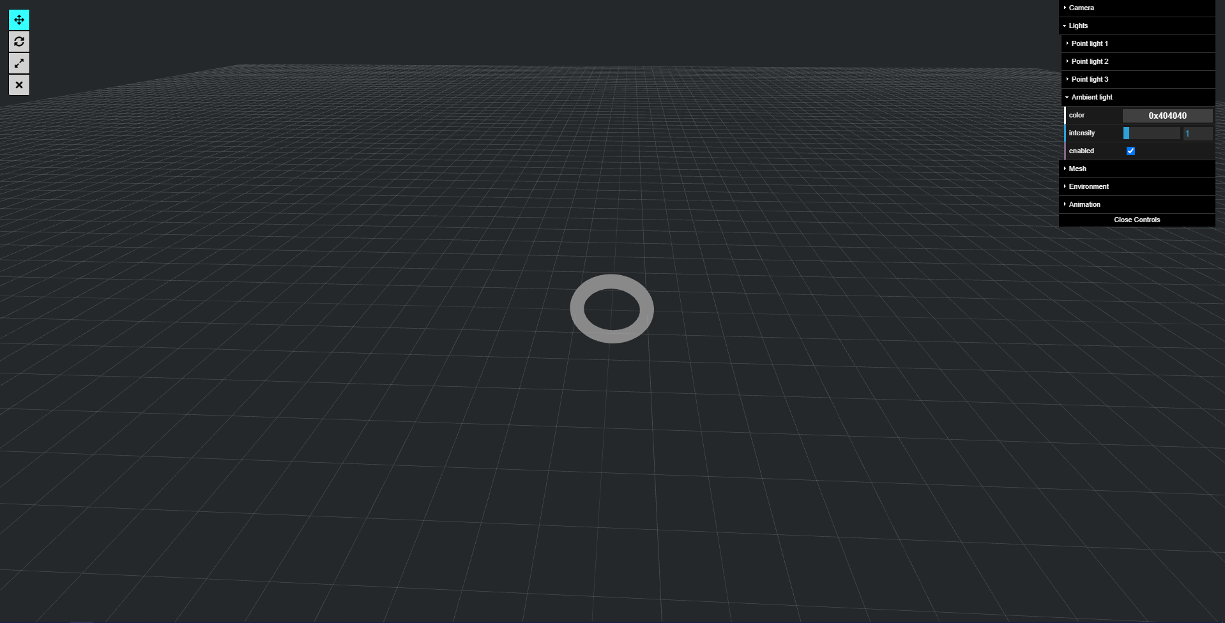

Bóng đổ

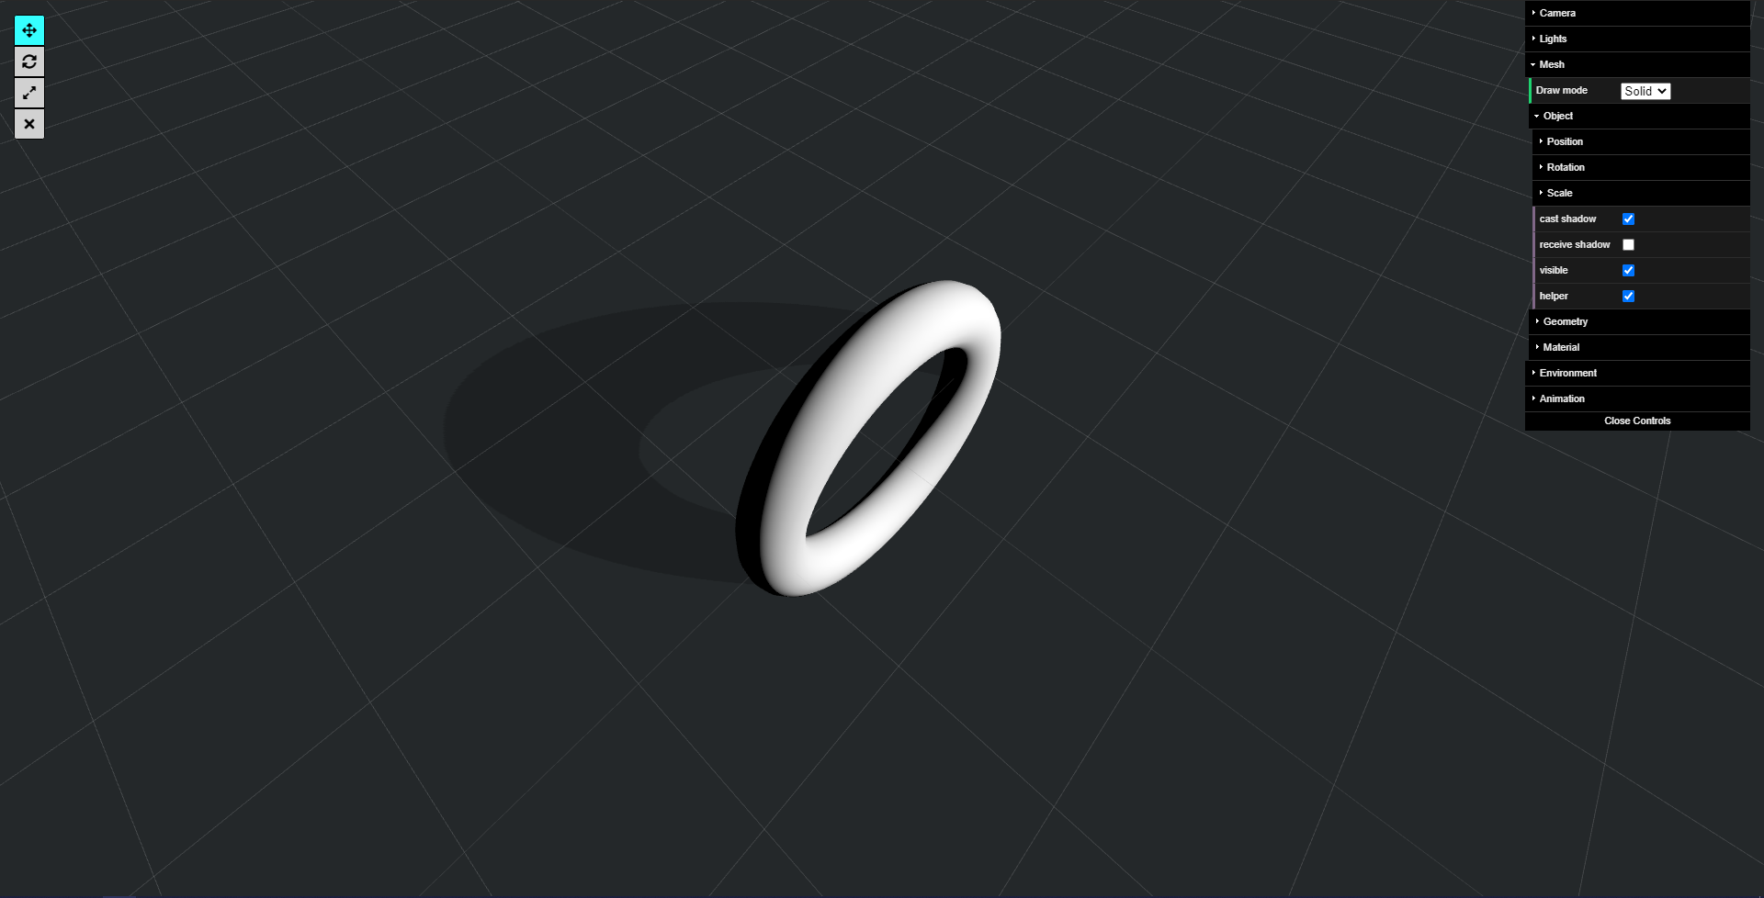

Texture

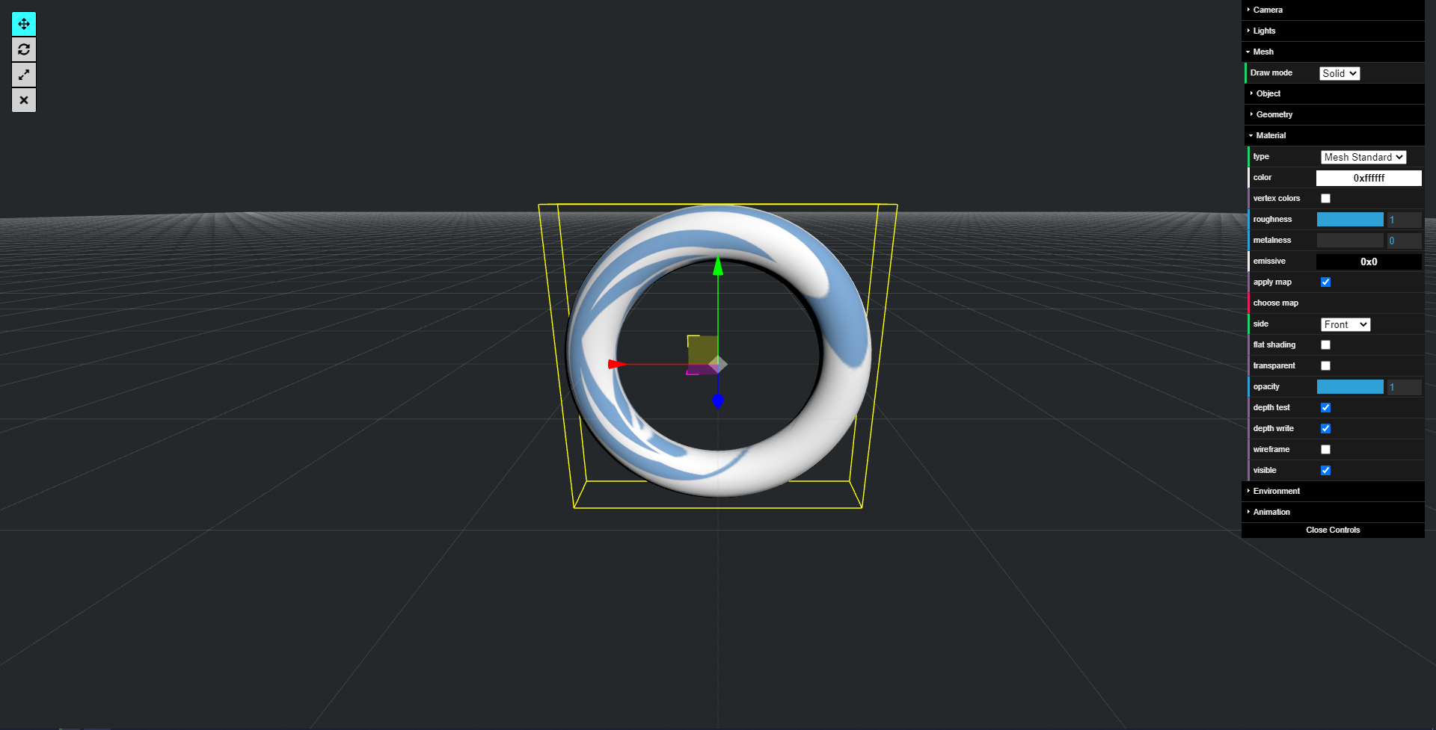

Animation
Xem video demo.

HƯỚNG DẪN CÀI ĐẶT
Xem video hướng dẫn cài đặt.

HƯỚNG DẪN SỬ DỤNG
Xem video demo.

HƯỚNG PHÁT TRIỂN
- Thêm được nhiều object trong 1 scene và điều khiển được.
- Thêm nhiều khối hình có thể vẽ đc.
- Thêm nhiều animation sáng tạo.
- Thay thế dat.GUI bằng một thư viện khác đẹp hơn.
- Thiết kế lại giao diện.

KẾT LUẬN
Đồ án đã thực hiện được những chức năng cơ bản và đáp ứng được yêu cầu của một chương trình 3D editor và môn học đề ra.

